Configura el servidor DNS (host) de ServidorWindowsXX para que resuelva el nombre seguro. dawXX.net. La direcci´on IP asociada al nombre ser´a la IP de ServidoLinuxXX es decir 192.168.1.X7
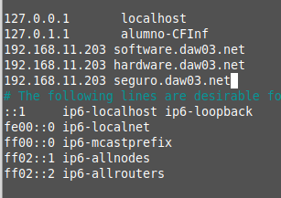

Crea el directorio /var/www/seguro

Crea una clave privada RSA de 2048 bi
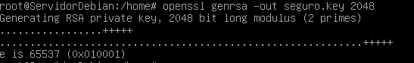

Genera una solicitud de certificado
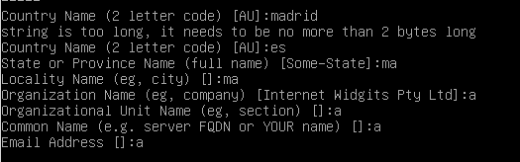

Crea el certificado digital autofirmado usando la clave privada
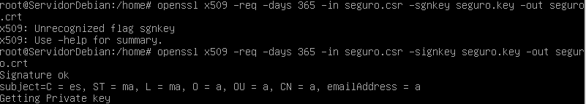
x509: estandar definido en julio de 1994
req: req crea y procesa principalmente solicitudes de certificados
days:establece la fecha de finalización

Copia la clave y el certificado en los directorios que utiliza por defecto Apache y configura los permisos adecuados.

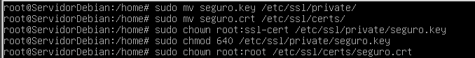
Crea el fichero /etc/apache/site-available/seguro con las siguientes directivas,
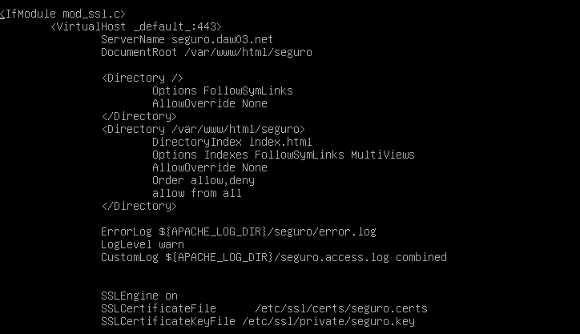
Deshabilita el servidor ssl por defecto

Habilita el servidor virtual seguro

Verifica que dentro del directorio /etc/apache2/sites-enabled se ha creado el enlace seguro.

Comprobaciones
